Министерство просвещения Республики Башкортостан
государственное бюджетное профессиональное образовательное учреждение Октябрьский нефтяной колледж им. С. И. Кувыкина

ОТЧЕТ
УП 09.06.02

Выполнил  Проверил | Д.Е.Шигаев  П.С. Рыбин

2025
Содержание
Подпись
№ докум.
Лист
Изм.
Дата
Выполнил
Д.Е. Шигаев
Проверил
П.С. Рыбин

УП 09.02.06 01 ОП.09 01 ПЗ
Лит.
Лист
Листов
ГБПОУ ОНК
гр. 3СА1-23
2
80
Цель работы 3
Задание 1 ─ базовая настройка устройств. 4
1.1 Настройка имен устройств топологии. 4
1.2 Настройка IPv4-адресации. 4
Задание 2 ─ Настройка VLAN и VTP. 7
Задание 3 ─ Настройка маршрутизации OSPF. 10
Задание 4 ─ Настройка NAT и фаервола. 11
Задание 5 ─ Настройка DHCP. 12
Задание 6 ─ Настройка SNMP. 13
Задание 7 ─ Проверка ARP-таблиц. 14
Задание 8 ─ Тестирование сети. 15
Заключение. 17

Назначение и организация стандартизации. ГОСТы.

Цель работы
Создать топологию локальной сети, где один из роутеров служит шлюзом между внутренней и внешней сетями, обеспечивает доступ к внешней сети для других роутеров, и имеет настроенный фаервол для защиты сети. Топология должна соответствовать следующим требованиям:
Задание 1 – Базовая настройка устройств
1.1 Настройка имен устройств
Всем устройствам присвоены имена в соответствии с топологией: R1, R2, R3, SW1, SW2, SW3, SW4.
Конфигурация имени на R1 в соответствии с рисунком 1.1.
Конфигурация имени на R2 в соответствии с рисунком 1.2.
Конфигурация имени на R3 в соответствии с рисунком 1.3.
Конфигурация имени на SW1 в соответствии с рисунком 1.4.
Конфигурация имени на SW2 в соответствии с рисунком 1.5.
Конфигурация имени на SW3 в соответствии с рисунком 1.6.
Конфигурация имени на SW4 в соответствии с рисунком 1.7.
1.2 Настройка IPv4-адресации
Адресация выполнена в соответствии с планом, представленным в таблице 1.1.
Устройство | Интерфейс | IP-адрес / маска | Назначение
R1 | G0/0 | 203.0.113.2/24 | Внешняя сеть (NAT outside)
R1 | G0/1 | 10.0.12.1/30 | Связь с R2 (NAT inside)
R1 | G0/2 | 10.0.13.1/30 | Связь с R3 (NAT inside)
R2 | G0/0 | 10.0.12.2/30 | Связь с R1
R2 | G0/1.10 | 192.168.10.1/24 | Шлюз для VLAN 10
R3 | G0/0 | 10.0.13.2/30 | Связь с R1
R3 | G0/1.20 | 192.168.20.1/24 | Шлюз для VLAN 20
Cloud | - | 203.0.113.1/24 | Шлюз во внешнюю сеть
PC1, PC2 | - | DHCP (192.168.10.0/24) | Клиенты VLAN 10
PC3, PC4 | - | DHCP (192.168.20.0/24) | Клиенты VLAN 20

Настройка R1:
- Интерфейс G0/0 (внешний) – ip address 203.0.113.2 255.255.255.0
- Интерфейс G0/1 (к R2) – ip address 10.0.12.1 255.255.255.252
- Интерфейс G0/2 (к R3) – ip address 10.0.13.1 255.255.255.252
Настройка R2:
- Интерфейс G0/0 – ip address 10.0.12.2 255.255.255.252
- Сабинтерфейс G0/1.10 – encapsulation dot1Q 10, ip address 192.168.10.1 255.255.255.0
Настройка R3:
- Интерфейс G0/0 – ip address 10.0.13.2 255.255.255.252
- Сабинтерфейс G0/1.20 – encapsulation dot1Q 20, ip address 192.168.20.1 255.255.255.0
На скриншотах показаны соответствующие настройки интерфейсов.
Рисунок 1.8 – настройка интерфейса G0/0 на R1.
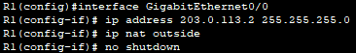
Рисунок 1.9 – настройка интерфейса G0/1 на R1.
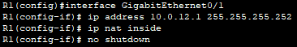
Рисунок 1.10 – настройка интерфейса G0/2 на R1.
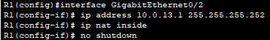
Рисунок 1.11 – настройка интерфейса G0/0 на R2.
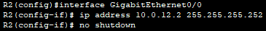

Рисунок 1.12 – настройка сабинтерфейса G0/1.10 на R2.
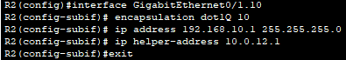
Рисунок 1.13 – настройка интерфейса G0/0 на R3.
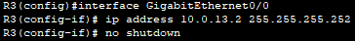
Рисунок 1.14 – настройка сабинтерфейса G0/1.20 на R3.
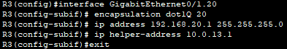

Задание 2 – Настройка VLAN и VTP
2.1 Создание VLAN и настройка VTP
На коммутаторах SW1 и SW3 настроен VTP в режиме сервера, на SW2 и SW4 – в режиме клиента. Домен VTP – LAB3, пароль – cisco, версия 2. Созданы VLAN 10 (VLAN10) и VLAN 20 (VLAN20).
Настройка VTP на SW1 (сервер) и создание VLAN 10 в соответствии с рисунком 2.1.
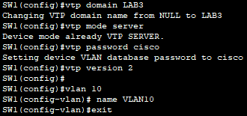
Настройка VTP на SW2 (клиент) в соответствии с рисунком 2.2.
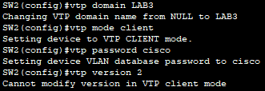
Настройка VTP на SW3 (сервер) и создание VLAN 20 в соответствии с рисунком 2.3.
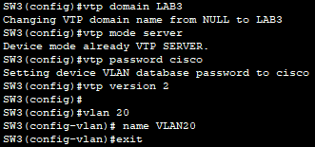
Настройка VTP на SW4 (клиент) в соответствии с рисунком 2.4.
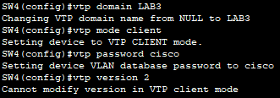
Проверка состояния VTP и списка VLAN выполнена командой show vtp status и show vlan brief. Результаты показаны на рисунках 2.5 и 2.6.
Рисунок 2.5 – статус VTP на SW1.
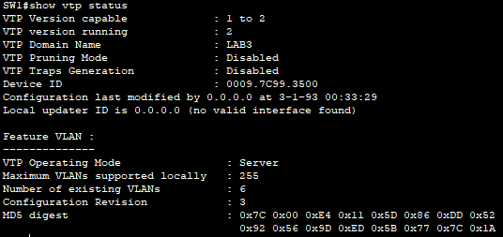 Рисунок 2.6 – список VLAN на SW1.
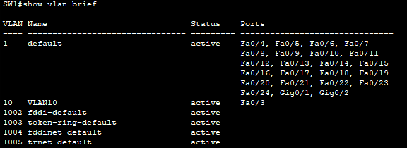 2.2 Настройка trunk-соединений
На SW1 порты Fa0/1 и Fa0/2 настроены как trunk с разрешением только VLAN 10. На SW3 порты Fa0/1 и Fa0/2 настроены как trunk с разрешением только VLAN 20. На SW2 и SW4 порты Fa0/1 также настроены как trunk (клиенты получают разрешённые VLAN от сервера).
Рисунок 2.7 – настройка trunk на SW1 (Fa0/1).
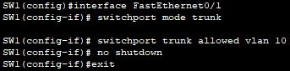
Рисунок 2.8 – настройка trunk на SW3 (Fa0/1).
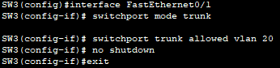

Рисунок 2.9 – проверка trunk-портов на SW1.
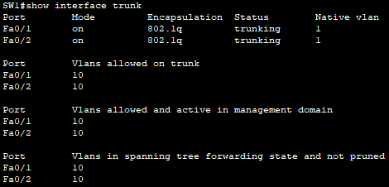
2.3 Настройка Port Security
На access-портах, подключённых к компьютерам, включена функция Port Security: максимальное количество MAC-адресов – 1, нарушение – shutdown, включена фиксация MAC (sticky). Неиспользуемые порты выключены.
Рисунок 2.10 – настройка Port Security на SW1 (Fa0/3).
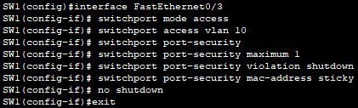
Рисунок 2.11 – настройка Port Security на SW2 (Fa0/2).
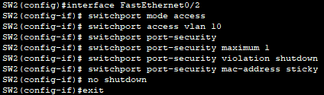
Рисунок 2.12 – проверка Port Security на SW1.
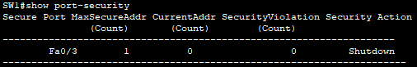

Задание 3 – Настройка маршрутизации OSPF
На всех трёх роутерах настроен протокол OSPF версии 2 (область 0). R1 анонсирует сети 10.0.12.0/30 и 10.0.13.0/30, а также передаёт маршрут по умолчанию (default-information originate). R2 анонсирует сеть 10.0.12.0/30 и сеть VLAN 10 (пассивный интерфейс). R3 анонсирует сеть 10.0.13.0/30 и сеть VLAN 20 (пассивный интерфейс).
Рисунок 3.1 – настройка OSPF на R1.
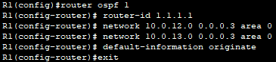
Рисунок 3.2 – настройка OSPF на R2.
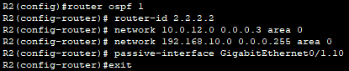
Рисунок 3.3 – настройка OSPF на R3.
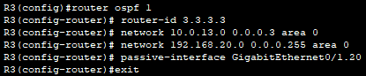
Рисунок 3.4 – проверка соседей OSPF на R1.
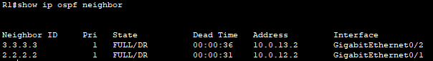 Рисунок 3.5 – таблица маршрутизации OSPF на R1.

Задание 4 – Настройка NAT и фаервола
4.1 Настройка NAT
На R1 настроен NAT overload (PAT). Интерфейс G0/0 определён как outside, интерфейсы G0/1 и G0/2 – как inside. Стандартный ACL 1 разрешает трансляцию для сетей 192.168.10.0/24 и 192.168.20.0/24. Статический маршрут по умолчанию указывает на шлюз внешней сети (203.0.113.1).
Рисунок 4.1 – настройка NAT на R1.
4.2 Настройка фаервола (ACL)
На внешнем интерфейсе G0/0 применён расширенный ACL OUTSIDE_IN, который разрешает только уже установленные TCP-соединения (established) и ответные ICMP-пакеты (echo-reply). Весь остальной входящий трафик из внешней сети запрещён.
Рисунок 4.2 – настройка ACL OUTSIDE_IN и его применение.
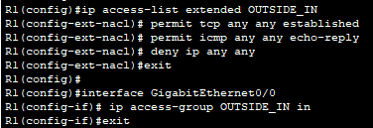

Задание 5 – Настройка DHCP
На R1 созданы два DHCP-пула: VLAN10_POOL (сеть 192.168.10.0/24, шлюз 192.168.10.1, DNS 8.8.8.8) и VLAN20_POOL (сеть 192.168.20.0/24, шлюз 192.168.20.1, DNS 8.8.8.8). Исключены из раздачи первые 20 адресов в каждой сети. На R2 и R3 настроена команда ip helper-address для перенаправления DHCP-запросов к R1.
Рисунок 5.1 – настройка DHCP-пулов на R1.
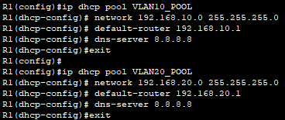
Рисунок 5.2 – настройка ip helper-address на R2 (сабинтерфейс G0/1.10).
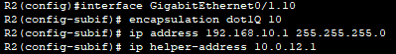
Рисунок 5.3 – настройка ip helper-address на R3 (сабинтерфейс G0/1.20).
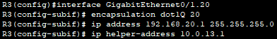
Рисунок 5.4 – проверка выданных DHCP-адресов на R1.
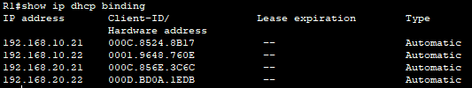

Задание 6 – Настройка SNMP
На всех роутерах и коммутаторах настроен SNMP-агент с community public (только чтение). На R1 дополнительно настроено community private (чтение/запись).
Рисунок 6.1 – настройка SNMP на R1.
Рисунок 6.2 – настройка SNMP на R2.
Рисунок 6.3 – настройка SNMP на SW1.

Задание 7 – Проверка ARP-таблиц
На всех устройствах выполнена проверка содержимого ARP-таблиц с помощью команд show arp (на роутерах) и show mac address-table (на коммутаторах). Примеры показаны на рисунках ниже.
Рисунок 7.1 – ARP-таблица на R1.
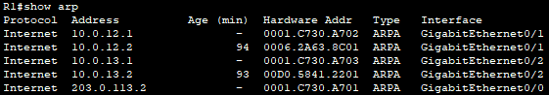 Рисунок 7.2 – ARP-таблица на R2.
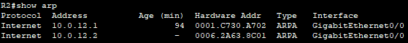 Рисунок 7.3 – таблица MAC-адресов на SW1.
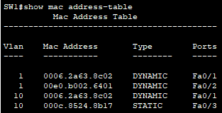

Задание 8 – Тестирование сети
8.1 Проверка связности внутри VLAN
С компьютера PC1 (VLAN 10) выполнен ping до PC2 (VLAN 10). Результат – успешный обмен пакетами.
Рисунок 8.1 – ping PC1 → PC2.
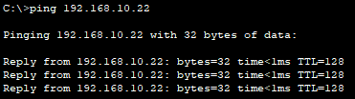
Аналогично для VLAN 20: PC3 → PC4.
Рисунок 8.2 – ping PC3 → PC4.
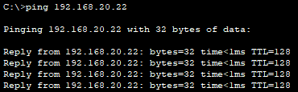
8.2 Проверка связности между VLAN
Проверка взаимодействия между компьютерами из разных VLAN (PC1 → PC3). Трафик проходит через R1, так как маршрутизация между VLAN осуществляется на уровне роутеров.
Рисунок 8.3 – ping PC1 → PC3 (межсегментная связность).
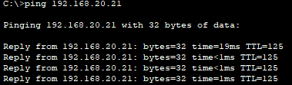
8.3 Проверка доступа во внешнюю сеть
С PC1 выполнен ping до шлюза внешней сети (203.0.113.1). Успешный ответ подтверждает работу NAT и маршрутизации.
Рисунок 8.4 – ping PC1 → 203.0.113.1.
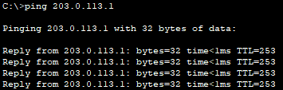
Рисунок 8.5 – таблица NAT на R1 после выполнения ping.
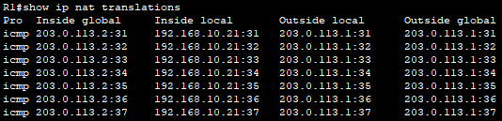
8.4 Проверка работы DHCP
На PC1 и PC2 выполнена команда ipconfig (или show ip в VPCS). Адреса получены из пула VLAN10.
Рисунок 8.6 – полученный IP-адрес на PC1 (DHCP).
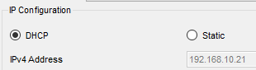
Рисунок 8.7 – полученный IP-адрес на PC3 (DHCP).
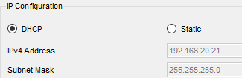
8.5 Проверка фаервола
Попытка инициировать ping от шлюза внешней сети (203.0.113.1) до R1 (203.0.113.2) не должна проходить, так как ACL OUTSIDE_IN блокирует входящие ICMP-запросы. На рисунке показан неудачный ping.
Рисунок 8.8 – ping от Cloud к R1 (заблокировано).
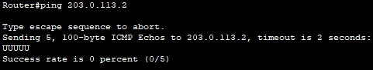
8.6 Проверка Port Security
Попытка подключить дополнительное устройство к порту Fa0/3 на SW1 приводит к блокировке порта (state err-disable). Состояние порта показано на рисунке.
Рисунок 8.9 – состояние порта после нарушения безопасности.
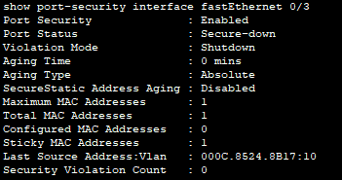
Заключение
В ходе выполнения практической работы была спроектирована и настроена корпоративная сеть Cisco Packet Tracer. Реализованы все требуемые технологии:
- маршрутизация OSPF с передачей маршрута по умолчанию;
- динамическая трансляция адресов (NAT overload) для доступа во внешнюю сеть;
- фаервол на пограничном роутере на основе расширенного ACL;
- разделение сети на VLAN с использованием VTP и trunk;
- защита доступа на коммутаторах (Port Security);
- автоматическая выдача IP-адресов через DHCP с relay-агентами;
- мониторинг сети с помощью SNMP;
- проверка ARP-таблиц.
Все настройки подтверждены тестированием, которое показало корректную работу сети, включая связность внутри сегментов, межсетевую маршрутизацию, доступ к внешней сети, а также работу защитных механизмов. Задачи практики выполнены в полном объёме.

